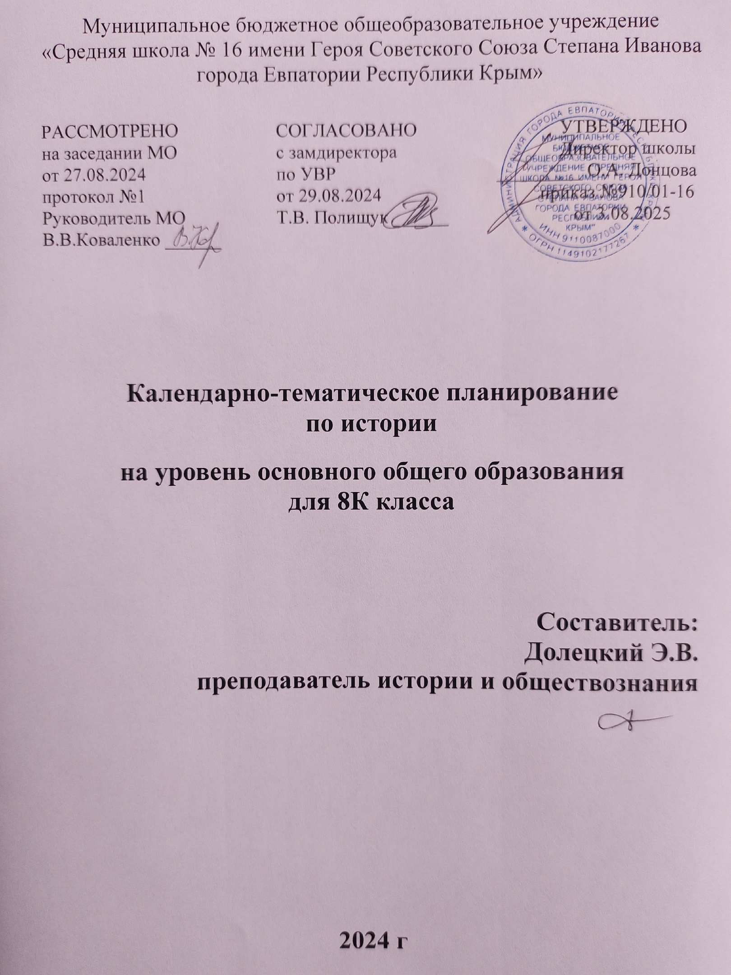

Муниципальное бюджетное общеобразовательное учреждение

«Средняя школа № 16 имени Героя Советского Союза Степана Иванова города Евпатории Республики Крым»

РАССМОТРЕНО СОГЛАСОВАНО УТВЕРЖДЕНО

на заседании МО с замдиректора Директор школы

от 27.08.2024 по УВР _________ О.А. Донцова

протокол №1 от 29.08.2024 приказ №910/01-16

Руководитель МО Т.В. Полищук ______ от 3.08.2025

В.В.Коваленко ______

**Календарно-тематическое планирование**

**по истории**

**на уровень основного общего образования**

**для 8К класса**

**Составитель:**

**Долецкий Э.В.**

**преподаватель истории и обществознания**

**2024 г**

**КАЛЕНДАРНО-ТЕМАТИЧЕСКОЕ ПЛАНИРОВАНИЕ 8- К КЛАССА**

**Электронные (цифровые) образовательные рессурсы:**

1. Библиотека ЦОК <https://m.edsoo.ru/8864c086>
2. Библиотека ЦОК <https://m.edsoo.ru/8864c1a8>
3. Библиотека ЦОК <https://m.edsoo.ru/8864c2c0>
4. Библиотека ЦОК <https://m.edsoo.ru/8864c3f6>
5. Библиотека ЦОК <https://m.edsoo.ru/8864c536>
6. Библиотека ЦОК <https://m.edsoo.ru/8864c6d0>
7. Библиотека ЦОК <https://m.edsoo.ru/8864c892>
8. Библиотека ЦОК <https://m.edsoo.ru/8864c9c8>
9. Библиотека ЦОК <https://m.edsoo.ru/8864cae0>
10. Библиотека ЦОК <https://m.edsoo.ru/8864cc0c>
11. Библиотека ЦОК <https://m.edsoo.ru/8864cd24>

|  |  |  |  |  |
| --- | --- | --- | --- | --- |
| **№ п/п** | **№ по факту** | **Дата по плану** | **Дата по факту** | **Тема урока** |
| 1 |  | 03.09 |  | Введение. История нового времени. XVIII в. |
| 2 |  | 06.09 |  | Введение. Россия в конце XVII-XVIII в.: от царства к империи |
| 3 |  | 10.09 |  | Причины и предпосылки преобразований |
| 4 |  | 13.09 |  | Начало царствования Петра I, борьба за власть |
| 5 |  | 17.09 |  | Экономическая политика в XVIII в. |
| 6 |  | 24.09 |  | Социальная политика XVIII в. |
| 7 |  | 27.09 |  | Реформы управления |
| 8 |  | 01.10 |  | Создание регулярной армии, военного флота |
| 9 |  | 04.10 |  | Церковная реформа. Упразднение патриаршества, учреждение Синода. Положение инославных конфессий |
| 10 |  | 08.10 |  | Оппозиция реформам Петра I |
| 11 |  | 11.10 |  | Внешняя политика России в первой четверти XVIII в.. |
| 12 |  | 15.10 |  | Доминирование светского начала в культурной политике |
| 13 |  | 18.10 |  | Повседневная жизнь и быт правящей элиты и основной массы населения |
| 14 |  | 22.10 |  | Начало эпохи дворцовых переворотов |
| 15 |  | 25.10 |  | Кондиции «верховников» и приход к власти Анны Иоанновны |
| 16 |  | 05.11 |  | Укрепление границ империи на восточной и юго-восточной окраинах |
| 17 |  | 08.11 |  | Россия при Елизавете Петровне |
| 18 |  | 12.11 |  | Россия в международных конфликтах 1740-1750-х гг |
| 19 |  | 15.11 |  | Царствование Петра III |
| 20 |  | 19.11 |  | Истоки европейского Просвещения |
| 21 |  | 22.11 |  | Франция — центр Просвещения |
| 22 |  | 26.11 |  | Монархии в Европе XVIII в.: абсолютные и парламентские монархии |
| 23 |  | 29.11 |  | Великобритания в XVIII в. |
| 24 |  | 03.12 |  | Социальные и экономические последствия промышленного переворота |
| 25 |  | 06.12 |  | Франция в XVIII в. |
| 26 |  | 10.12 |  | Германские государства, монархия Габсбургов, итальянские земли в XVIII в. |
| 27 |  | 13.12 |  | Государства Пиренейского полуострова |
| 28 |  | 17.12 |  | Создание английских колоний на американской земле |
| 29 |  | 20.12 |  | Первый Континентальный конгресс (1774) и начало Войны за независимость |
| 30 |  | 24.12 |  | Причины, хронологические рамки и основные этапы Французской революции XVIII в. |
| 31 |  | 27.12 |  | Упразднение монархии и провозглашение республики |
| 32 |  | 14.01 |  | От якобинской диктатуры до установления режима консульства |
| 33 |  | 17.01 |  | Развитие науки в XVIII в. |
| 34 |  | 21.01 |  | Образование и культура XVIII в. |
| 35 |  | 24.01 |  | Сословный характер культуры. Повседневная жизнь обитателей городов и деревень |
| 36 |  | 28.01 |  | Проблемы европейского баланса сил и дипломатия. |
| 37 |  | 31.01 |  | Войны антифранцузских коалиций против революционной Франции |
| 38 |  | 04.02 |  | Переворот 28 июня 1762 г. |
| 39 |  | 07.02 |  | Внутренняя политика Екатерины II |
| 40 |  | 11.02 |  | «Просвещенный абсолютизм», его особенности в |
| 41 |  | 14.02 |  | Экономическая и финансовая политика правительства |
| 42 |  | 18.02 |  | Административно-территориальная и сословная реформы Екатерины II |
| 43 |  | 21.02 |  | Социальная структура российского общества во второй половине XVIII века |
| 44 |  | 21.02 |  | Национальная политика и народы России в XVIII в. |
| 45 |  | 25.02 |  | Экономическое развитие России во второй половине XVIII в. |
| 46 |  | 28.02 |  | Развитие промышленности в XVIII в. |
| 47 |  | 04.03 |  | Внутренняя и внешняя торговля в XVIII в. |
| 48 |  | 07.03 |  | Обострение социальных противоречий в XVIII в. |
| 49 |  | 11.03 |  | Влияние социальных волнений на внутреннюю политику государства и развитие общественной мысли |
| 50 |  | 14.03 |  | Внешняя политика России второй половины XVIII в. |
| 51 |  | 21.03 |  | Присоединение Крыма и Серевного Причерноморья |
| 52 |  | 25.03 |  | Участие России в разделах Речи Посполитой |
| 53 |  | 28.03 |  | Россия при Павле I |
| 54 |  | 08.04 |  | Укрепление абсолютизма при Павле I |
| 55 |  | 11.-4 |  | Политика Павла I в области внешней политики |
| 56 |  | 15.04 |  | Дворцовый переворот 11 марта 1801 г. |
| 57 |  | 18.04 |  | Идеи Просвещения в российской общественной мысли, публицистике и литературе |
| 58 |  | 22.04 |  | Русская культура и культура народов России в XVIII в. |
| 59 |  | 25.04 |  | Культура и быт российских сословий |
| 60 |  | 29.04 |  | Российская наука в XVIII в. |
| 61 |  | 06.05 |  | Образование в России в XVIII в. |
| 62 |  | 13.05 |  | Русская архитектура XVIII в. |
| 63 |  |  |  | Наш край в XVIII в. |
| 64 |  | 15.05 |  | Обобщение по теме "Россия в XVII-XVIII вв.: от царства к империи" |
| 65 |  |  |  | Османская империя в XVIII в. |
| 66 |  | 20.05 |  | Индия, Китай, Япония в XVIII в. |
| 67 |  | 22.05 |  | Культура стран Востока в XVIII в. |
| 68 |  | 26.05 |  | Обобщение. Историческое и культурное наследие XVIII в. |